数据流动态分析平台

测试计划

版本 <1.0>

修订历史记录

|  |  |  |  |
| --- | --- | --- | --- |
| **日期** | **版本** | **说明** | **作者** |
| 12/1/2023 | 0.1 | 填写3.1节 | 佘智龙 |
| 12/1/2023 | 0.2 | 填写1、2节 | 李梦瑶 |
| 12/1/2023 | 1.0 | 编写剩下内容，并进行整合 | 胡昊源 |
|  |  |  |  |

目录

1. 简介 4

1.1 目的 4

1.2 背景 4

1.3 范围 4

1.4 项目标识 5

2. 测试需求 6

3. 测试策略 7

3.1 测试类型 7

3.1.1 数据和数据库完整性测试 7

3.1.2 功能测试 7

3.1.3 业务周期测试 9

3.1.4 用户界面测试 10

3.1.5 性能评价 11

3.1.6 负载测试 12

3.1.7 强度测试 13

3.1.8 容量测试 14

3.1.9 安全性和访问控制测试 15

3.1.10 故障转移和恢复测试 16

3.1.11 配置测试 18

3.1.12 安装测试 19

3.2 工具 20

4. 资源 21

4.1 角色 21

4.2 系统 23

5. 项目里程碑 24

6. 可交付工件 25

6.1 测试模型 25

6.2 测试日志 25

6.3 缺陷报告 25

7. 附录 A：项目任务 26

测试计划

# 简介

## 目的

数据流动态分析平台的这一“测试计划”文档有助于实现以下目标：

• 确定现有项目的信息和应测试的软件构件。

• 列出推荐的测试需求（高层次）。

• 推荐可采用的测试策略，并对这些策略加以说明。

• 确定所需的资源，并对测试的工作量进行估计。

• 列出测试项目的可交付元素

## 背景

本项目的测试对象是数据流分析处理平台。该平台是使用 Flink 大数据框架实现的 WEB 应用，具有数据流注册、应用和共享的数据流管理功能、应用新建、编排、调试、封装、部署的功能以及数据、应用、计算资源权限管理的功能。

该平台采用管道过滤器风格和层次结构相结合的架构，主要的特性是通过模板提供与业务数据无关的数据源及数据格式的抽象，通过算子进行配置与运算提供与业务无关的数据处理的抽象，通过表单确定数据流顺序提供与业务无关的编排抽象。

该平台的目标是通过输入一个事件的数据流，在经过预处理后，通过用户流程信息聚合，将用户进行类别划分，形成该类别的标准流程模型，最后输出数据流种的用户类别特征、统计结果等有效性指标。

## 范围

单元测试：对数据流分析处理平台的数据源管理功能，算子管理功能进行功能测试。

集成测试：对数据流分析处理平台的应用管理功能，进行功能测试。

系统测试：对数据流分析处理平台的界面进行功能测试，对数据流分析处理平台的异常率、吞吐量和延迟进行性能测试。

在本次测试计划中，我们将不会对数据流分析处理平台的用户注册、登录功能进行测试，而着重对于平台核心流程，算子的创建与编排进行测试。

## 项目标识

下表列出了制定*测试计划*所用的文档，并标明了文档的可用性：

|  |  |  |  |  |
| --- | --- | --- | --- | --- |
| **文档 （版本/日期）** | **已创建或可用** | **已被接受或已经过复审** | **作者或来源** | **备注** |
| 需求规约 | 🗹 是 🞏 否 | 🗹 是 🞏 否 | 第11项目组 | 详见同目录下《需求规约》 |
| 功能性规约 | 🗹 是 🞏 否 | 🗹 是 🞏 否 | 第11项目组 | 详见同目录下《需求规约》 |
| 用例报告 | 🗹 是 🞏 否 | 🗹 是 🞏 否 | 第11项目组 | 详见同目录下《软件架构文档》 |
| 项目计划 | 🗹 是 🞏 否 | 🗹 是 🞏 否 | 第11项目组 | 详见同目录下《迭代计划》 |
| 设计规约 | 🞎 是 🗹 否 | 🞏 是 🗹 否 |  |  |
| 原型 | 🗹 是 🞏 否 | 🗹 是 🞏 否 | 第11项目组 | 详见同目录下前后端代码 |
| 用户手册 | 🞏 是 🗹 否 | 🞏 是 🗹 否 |  |  |
| 业务模型或业务流程 | 🗹 是 🞏 否 | 🗹 是 🞏 否 | 第11项目组 | 详见同目录下《软件架构文档》 |
| 数据模型或数据流 | 🗹 是 🞏 否 | 🗹 是 🞏 否 | 第11项目组 | 详见同目录下《软件架构文档》 |
| 业务功能和业务规则 | 🞏 是 🗹 否 | 🞏 是 🗹 否 |  |  |
| 项目或业务风险评估 | 🞏 是 🗹 否 | 🞏 是 🗹 否 |  |  |

# 测试需求

下面列出了那些已被确定为测试对象的项目（用例、功能性需求和非功能性需求）。此列表说明了测试的对象。

|  |  |
| --- | --- |
| 测试类型： | 测试对象 |
| 功能测试： | 数据源注册、查询、删除；编排注册、查询、删除；算子注册、查查询、删除 |
| 界面测试： | 界面一致性、浏览器兼容性、操作验证 |
| 性能测试： | 事务并发压力、系统部署、异常率、吞吐量和延迟 |
| 部署测试： | 测试WEB前后端部署在不同硬件平台上的兼容性 |

# 测试策略

## 测试类型

### 数据和数据库完整性测试

|  |  |
| --- | --- |
| 测试目标： | *确保算子创建相关数据库能够正常访问，不会损坏* |
| 方法： | *检查数据库，确保数据已按预期的方式填充，并且所有数据库事件都按正常方式出现；或者检查所返回的数据，确保为 正当的理由检索到了正确的数据]* |
| 完成标准： | *所有的数据库访问方法和进程都按照设计的方式运行，数据没有遭到损坏。* |
| 需考虑的特殊事项： | *进程应该以手工方式调用。**应使用小型或最小的数据库（其中的记录数很有限）来使所有无法接受的事件具有更大的可见性。]* |

### 功能测试

|  |  |
| --- | --- |
| 测试目标： | 确保测试对象的功能正常，其中包括导航、数据输入、处理和检索等。 |
| 方法： | 利用有效的和无效的数据来执行各个用例、用例流或功能，以核实以下内容：  • 在使用有效数据和正确操作时得到预期的结果。  • 在使用无效数据或错误操作时显示相应的错误消息或警告消息。  • 各业务规则都得到了正确的应用。 |
| 完成标准： | • 所计划的测试已全部执行。  • 所发现的缺陷已全部解决。 |
| 需考虑的特殊事项： | 数据源管理页面与应用管理界面应能正常访问 |

### 

### 用户界面测试

|  |  |
| --- | --- |
| 测试目标： | 1.检查整体风格一致性  2.检查页面一致性  3.检查按钮一致性  4.检查输入框一致性 |
| 方法： | 为每个窗口创建或修改测试，以核实各个应用程序窗口和对象都可正确地进行浏览，并处于正常的对象状态。 |
| 完成标准： | 系统界面风格一致 |
| 需考虑的特殊事项： | 并不是所有定制或第三方对象的特征都可访问。 |

### 负载测试

|  |  |
| --- | --- |
| 测试目标： | 核实数据流处理事务和数据处理算法在不同的工作量条件下的性能行为时间。 |
| 方法： | 1.录制脚本执行登录-访问并回复评论。  2.执行压力测试，设置最大50在线人数和同时500个共存事务 |
| 完成标准： | 对于数据流处理事务，系统平均相应时间为3秒，最长响应时间为5秒；对于数据处理算法，系统平均响应时间为5秒，最长响应时间为7秒 |
| 需考虑的特殊事项： | •负载测试应该在专用的计算机上或在专用的机时内执行，以便实现完全的控制和精确的评测。  •负载测试所用的数据库应该是与实际大小相同或等比例缩放的数据库。 |
| 需考虑的特殊事项： | 无特殊考虑事项 |

### 3.1.6 配置测试

|  |  |
| --- | --- |
| 测试目标： | 1.检查不同浏览器上Script脚本运行结果是否一致  2.检查不同浏览器上界面风格是否一致 |
| 方法： | • 使用功能测试脚本。  • 在测试过程中或在测试开始之前，打开各种与非测试对 象相关的软件（例如 Microsoft 应用程序：Excel 和 Word），然后将其关闭。  • 执行所选的事务，以模拟主角与测试对象软件和非测试 对象软件之间的交互。  • 重复上述步骤，尽量减少客户机工作站上的常规可用内 存。 |
| 完成标准： | 不同浏览器上，Script脚本运行结果一致 |
| 需考虑的特殊事项： | • 需要、可以使用并可以通过桌面访问哪种非测试对象软 件？  • 通常使用的是哪些应用程序？  • 应用程序正在运行什么数据？例如，在Excel 中打开的 大型电子表格，或是在 Word 中打开的 100 页文档。  • 作为此测试的一部分，应将整个系统、Netware、网络服 务器、数据库等都记录下来。 |

## 工具

此项目将使用以下工具：

|  |  |  |  |
| --- | --- | --- | --- |
|  | 工具 | 厂商/自行研制 | 版本 |
| 测试管理 | √ | √ |  |
| 缺陷跟踪 |  |  |  |
| 用于功能性测试的 ASQ 工具 | Junit √ |  |  |
| 用于性能测试的 ASQ 工具 | Jmeter √ |  |  |
| 测试覆盖监测器或评价器 |  |  |  |
| 项目管理 | √ |  |  |
| DBMS 工具 | √ |  |  |

# 资源

## 角色

下表列出了在此项目的人员配备方面所作的各种假定。

|  |  |  |
| --- | --- | --- |
| 人力资源 | | |
| 角色 | 推荐的最少资源  （所分配的专职角色数量） | 具体职责或注释 |
| 测试经理，  测试项目经理 | 胡昊源 | 进行管理监督。  职责：   * 提供技术指导 * 获取适当的资源 * 提供管理报告 |
| 测试设计员 | 胡昊源  Naomi | 确定测试用例、确定测试用例的优先级并实施测试用例。  职责：   * 生成测试计划 * 生成测试模型 * 评估测试工作的有效性 |
| 测试员 | 胡昊源  佘智龙  李梦瑶 | 执行测试。  职责：   * 执行测试 * 记录结果 * 从错误中恢复 * 记录变更请求 |
| 测试系统管理员 | 胡昊源 | 确保测试环境和资产得到管理和维护。  职责：   * 管理测试系统 * 授予和管理角色对测试系统的访问权 |
| 数据库管理员 | 胡昊源 | 确保测试数据（数据库）环境和资产得到管理和维护。  职责：   * 管理测试数据（数据库） |
| 设计员 | 胡昊源 | 确定并定义测试类的操作、属性和关联。  职责：   * 确定并定义测试类 * 确定并定义测试包 |
| 实施员 | 李梦瑶 | 实施测试类和测试包，并对它们进行单元测试。  职责：   * 创建在测试模型中实施的测试类和测试包 |

## 系统

下表列出了测试项目所需的系统资源。

|  |  |
| --- | --- |
| 系统资源 | |
| 资源 | 名称/类型 |
| 数据库服务器 |  |
| —网络或子网 | 无特殊配置要求 |
| —服务器名服务器名 | 无特殊配置要求 |
| —数据库名 | 无特殊配置要求 |
| 客户端测试 PC |  |
| —包括特殊的配置需求 | 无特殊配置要求 |
| 测试存储库 |  |
| —网络或子网 | 无特殊配置要求 |
| —服务器名服务器名 | 无特殊配置要求 |
| 测试开发 PC | Kubernetes 微服务容器 |

# 项目里程碑

|  |  |  |  |
| --- | --- | --- | --- |
| **里程碑任务** | **工作量** | **开始日期** | **结束日期** |
| 制定测试计划 | 2人天 | 2022.12.29 | 2022.12.30 |
| 设计测试 | 5人天 | 2022.12.31 | 2023.1.4 |
| 实施测试 | 3人天 | 2023.1.5 | 2023.1.7 |
| 执行测试 | 1人天 | 2023.1.8 | 2023.1.8 |
| 评估测试 | 2人天 | 2023.1.9 | 2023.1.10 |

# 可交付工件

## 测试日志

测试日志如下所示：

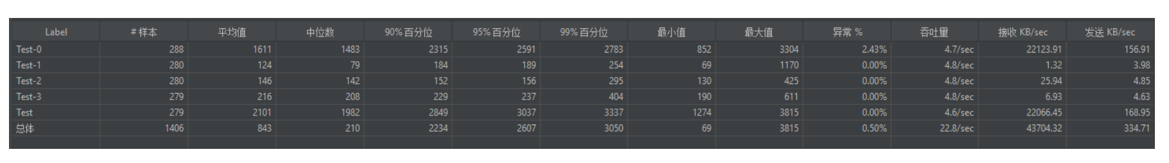

## 缺陷报告

项目使用 Junit 进行单元测试与集成测试，使用 Jmeter 进行系统性能测试。

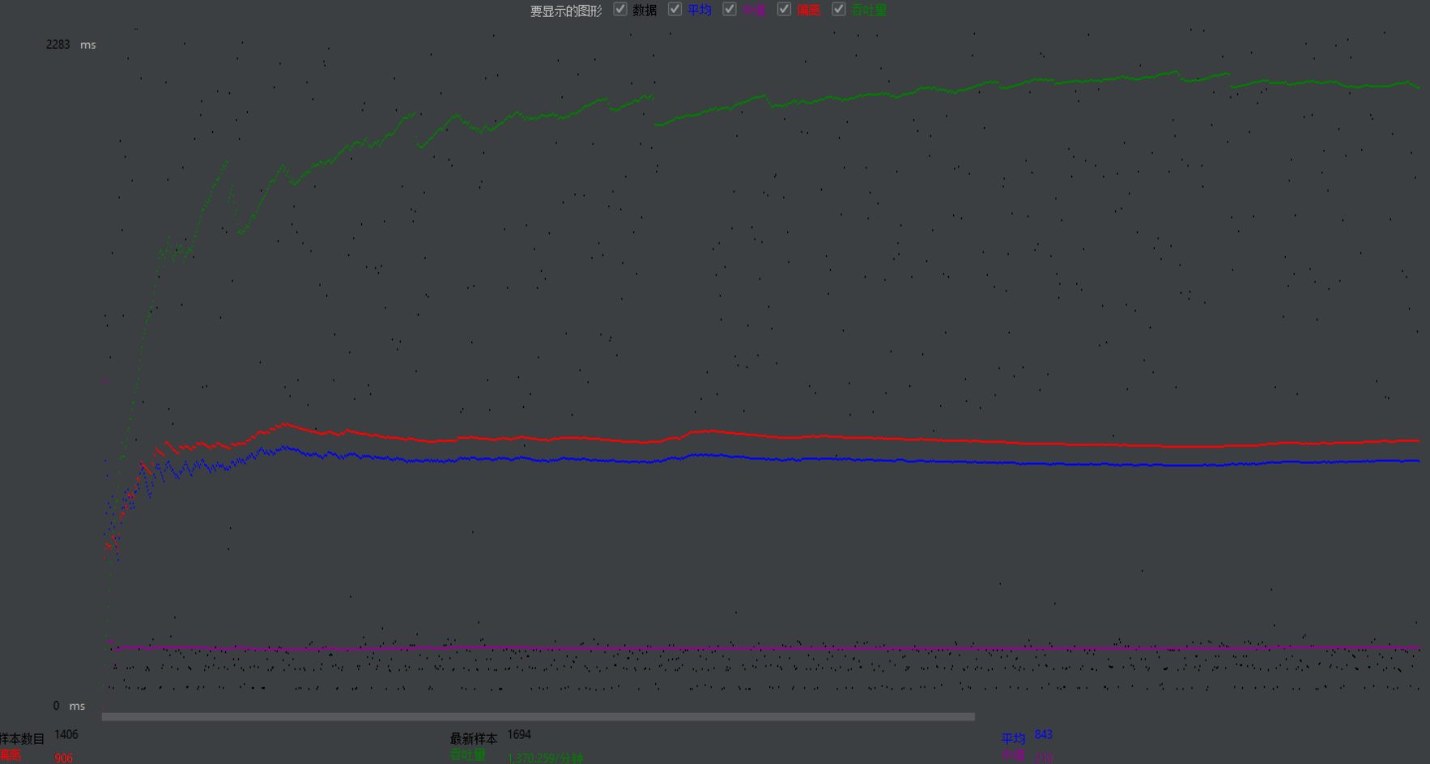

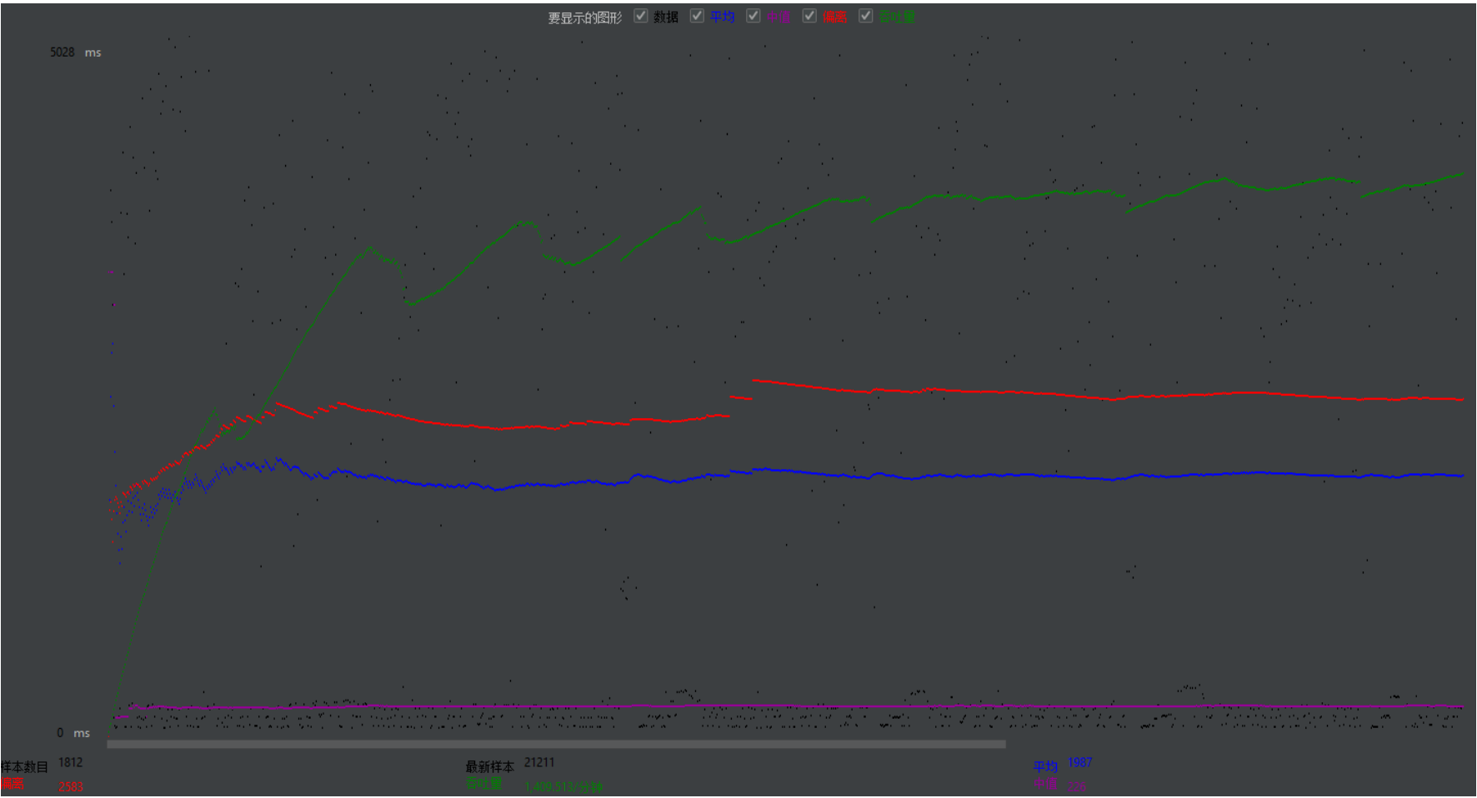

# 附录 A：项目任务

以下是一些与测试有关的任务：

• 制定测试计划

* + 确定测试需求
  + 评估风险
  + 制定测试策略
  + 确定测试资源
  + 创建时间表
  + 生成测试计划

• 设计测试

- 准备工作量分析文档

- 确定并说明测试用例

- 确定并结构化测试过程

- 复审和评估测试覆盖

• 实施测试

* + 记录或通过编程创建测试脚本
  + 确定设计与实施模型中的测试专用功能
  + 建立外部数据集

• 执行测试

- 执行测试过程

- 评估测试的执行情况

- 恢复暂停的测试

- 核实结果

- 调查意外结果

- 记录缺陷

• 评估测试

- 评估测试用例覆盖

- 评估代码覆盖

- 分析缺陷

- 确定是否达到了测试完成标准与成功标准